Bendro azoto koncentracijos daugiametė kaita Kuršių mariose ir Baltijos jūroje
2020 metais vidutinė bendro azoto koncentracija šiltuoju periodu centrinėje (0,94 mg/l) ir šiaurinėje (0,85 mg/l) Kuršių marių dalyse rodė gerą ekologinę būklę. Vidutinė metinė bendro azoto koncentracija atviroje Baltijos jūroje kito nuo 0,32 iki 0,51 mg/l ir geros būklės (≤0,225 mg/l) nesiekė.

Vidutinės bendro azoto koncentracijos Kuršių mariose ir Baltijos jūroje sumažėjo lyginant 1980/84-1990 m. laikotarpį su 2000-2020 m.: Kuršių mariose – apie trečdalį, Baltijos jūroje – beveik dvigubai, tačiau pastaruoju dešimtmečiu vėl stebima koncentracijų didėjimo tendencija.

Šiandien eutrofikacija – viena opiausių ir sunkiai valdomų problemų Baltijos jūros regione, kurią sukelia padidėjusios biogeninių junginių (azoto, fosforo) koncentracijos vandenyje. Azotas (toliau – N) ir fosforas (toliau – P) yra natūraliai sutinkami ir yra svarbūs gyvybės vystymuisi vandenyje, nuo jų priklauso vandens telkinio biologinis produktyvumas. Problema aplinkoje biogeniniai junginiai tampa tada, kai jų kiekis ženkliai padidėja, sukeldami ekosistemoje grandininius pokyčius, tokius, kaip: intensyvus mikroskopinių dumblių (fitoplanktono) dauginimasis, dažnesnis toksiškų dumblių žydėjimas, didėjanti organinės medžiagos sedimentacija, mažėjantis vandens skaidrumas, deguonies trūkumas, žuvų dusimas ir kt.
Apie 70 % bendro azoto į Baltijos jūrą patenka upėmis, 27 % nusėda iš atmosferos, apie 4 % į priekrantę patenka tiesiogiai iš nuotekų valymo įrenginių, pramonės ar akvakultūros. Fosforas į Baltijos jūrą patenka su upių nuotėkiu (apie 95 %) ir išleidžiamas tiesiogiai (apie 5 %) [2]. Dideli fosforo kiekiai susikaupę centrinės Baltijos jūros dugno nuosėdose, iš kurių, esant deguonies stygiui, pakartotinai atpalaiduojami į vandens storymę.
Su upių nuotekiu patenkančią azoto ir fosforo apkrovą sudaro foninė (apie 30 %), tarptautinė tarša (apie 8 %), tarša iš pasklidosios taršos šaltinių (pvz., žemės ūkis, apie 47 % azoto ir 36 % fosforo), iš sutelktosios taršos šaltinių (nuotekų valymo įrenginiai, apie 12 % azoto ir 24 % fosforo) [2].
Pagal Helsinkio komisijos (HELCOM) vertinimą, azoto ir fosforo apkrovos su upių nuotėkiu į Baltijos jūrą 1950 – 1980 m. laikotarpiu didėjo [2]. 1988 m. HELCOM aplinkos ministrų deklaracijoje dėl jūros aplinkos apsaugos Baltijos regione buvo sutarta dėl veiksmų biogeninių junginių apkrovoms į Baltijos jūrą sumažinti 50 %. Pastaraisiais dešimtmečiais azoto ir fosforo apkrovos į Baltijos jūrą mažėjo ir 2018 metais buvo: bendro azoto nusėdimas iš atmosferos 31 % mažesnis, nei 1995 m. [1]; bendro azoto ir bendro fosforo prietaka su upių nuotėkiu 21 % ir 32 % mažesnė nei 1995-2018 m. vidurkis; azoto ir fosforo kiekis iš sutelktosios taršos šaltinių 60 % ir 84 % mažesnis nei 1995 m. [3].
Nepaisant bendrai mažėjančių biogeninių junginių apkrovų į Baltijos jūrą, apie 97 % jos ploto yra eutrofikuota [2]. Iš Lietuvos į centrinę Baltijos jūros dalį patenkanti azoto apkrova yra vis dar beveik dvigubai didesnė nei leistina maksimali tarša ir pastaruoju dešimtmečiu stebima jos didėjimo tendencija (https://vanduo.gamta.lt/cms/index?rubricId=0a48c125-a5cf-40e1-bb15-31fee9b2e45d).
2020 m. vidutinės metinės bendro N koncentracijos tyrimų vietose kito nuo 1,68 mg/l centrinėje Kuršių marių dalyje, ties Vente iki beveik penkis kartus mažesnių – 0,32 mg/l – teritorinėje jūroje (1 pav.). Ekologinė būklė vertinama atsižvelgiant į bendrojo azoto koncentracijas šiltuoju (birželio-rugsėjo mėn.) periodu – Kuršių mariose ir Baltijos jūros priekrantėje ir į vidutines metines koncentracijas – teritorinėje jūroje ir atviros jūros dalyse. Remiantis 2020 metų duomenimis, vidutinė šiltojo periodo (birželio-rugsėjo mėn.) N koncentracija Kuršių mariose buvo (0,94 mg/l centrinėje ir 0,85 mg/l šiaurinėje dalyse) ir siekė gerą ekologinę būklę (toliau – GAB) (2 pav.). Tuo tarpu, 2020 m. vidutinė metinė bendro N koncentracija atviroje Baltijos jūroje kito nuo 0,32 iki 0,51 mg/l ir GAB nesiekė (≤0,225 mg/l).

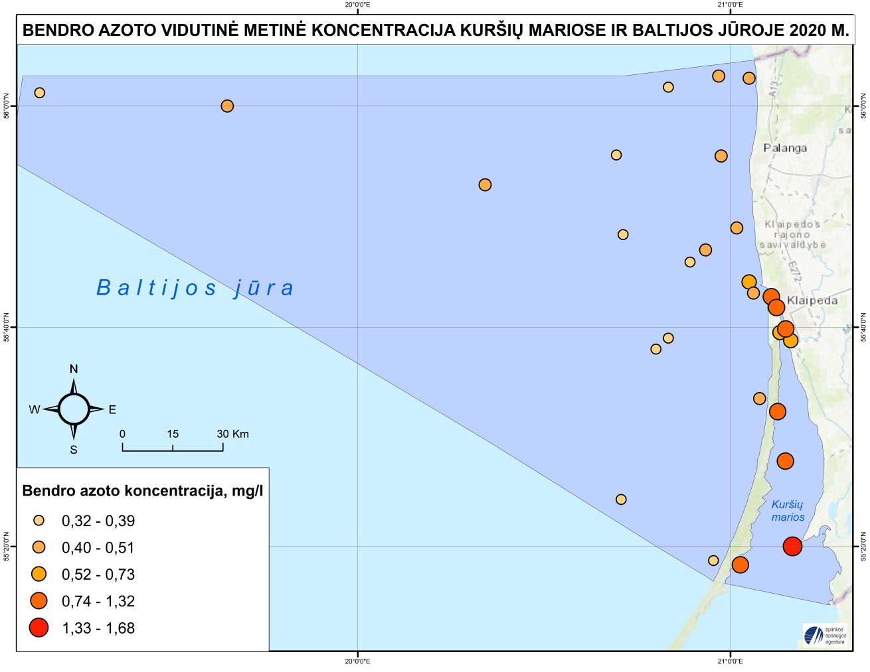
1 pav. Vidutinė metinė bendro azoto koncentracija 2020 metais.

Daugiamečių (1980/84-2020 m.) tyrimų duomenys rodo, kad vidutinės bendro azoto koncentracijos Kuršių mariose ir Baltijos jūroje sumažėjo lyginant 1980/84-1990 m. laikotarpį su 2000-2020 m.: Kuršių mariose apie 30 %, Baltijos jūroje – vidutiniškai apie 50 % (2 pav.). Nepaisant to, N koncentracijos Kuršių mariose ir Baltijos jūroje tik pavieniais metais siekė GAB vertes, o pastaruoju dešimtmečiu stebima koncentracijų didėjimo tendencija (2 pav.).

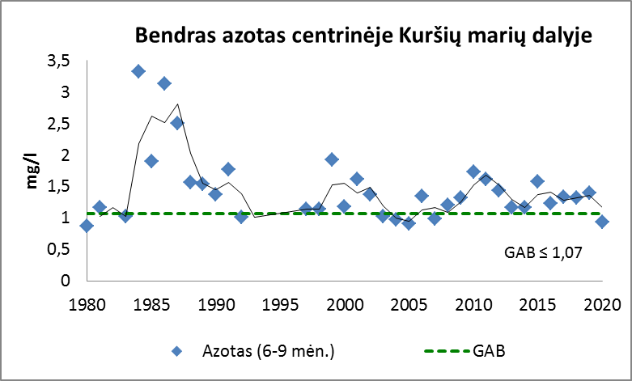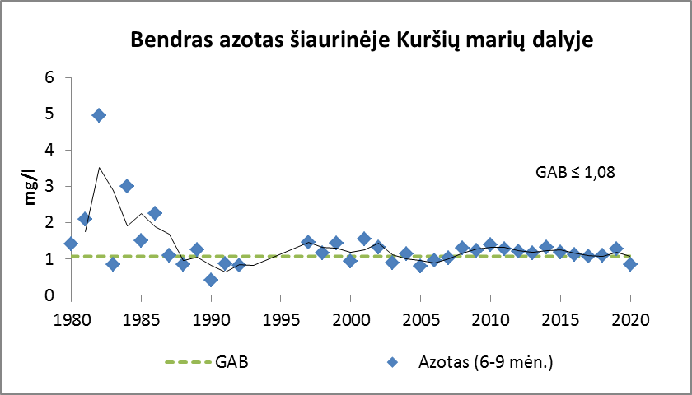
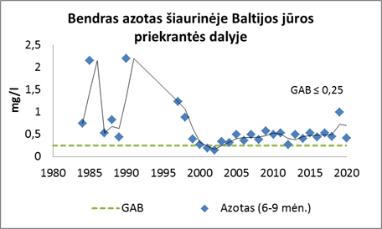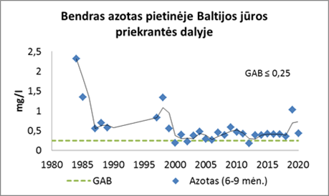
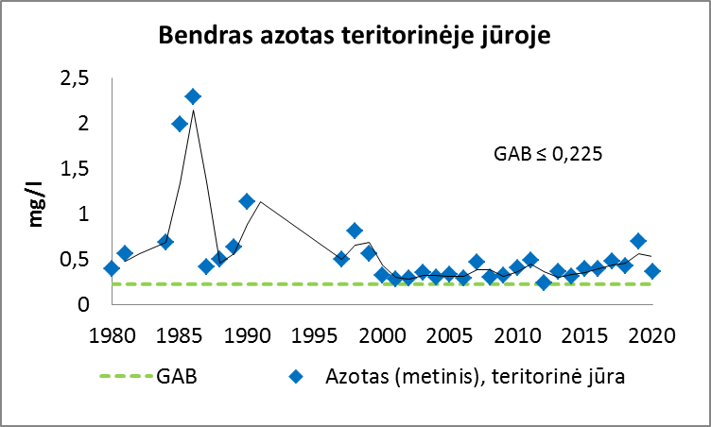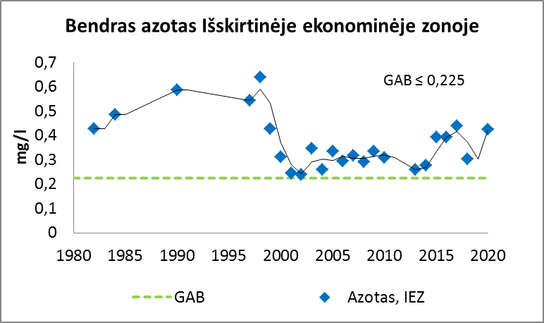
2 pav. Bendro azoto koncentracijos daugiametė kaita Kuršių mariose ir Baltijos jūroje 1980/84 – 2020 metais. GAB –gera aplinkos (ekologinė) būklė: Kuršių marioms ir Baltijos jūros priekrantei – šiltojo periodo (6-9 mėn.) vidutinė N koncentracija; teritorinei jūrai ir išskirtinei ekonominei zonai (IEZ) – vidutinė metinė N koncentracija.

Literatūra:

1.Gauss M. Atmospheric nitrogen deposition to the Baltic Sea. HELCOM Baltic Sea Environment Fact Sheet 2020. https://helcom.fi/wp-content/uploads/2020/11/BSEFS_N_dep_2018-1.pdf.
2.HELCOM, 2018. HELCOM Thematic assessment of eutrophication 2011-2016. http://www.helcom.fi/baltic-sea-trends/holistic-assessments/state-of-the-baltic-sea-2018/reports-and-materials/.
3.Svendsen L.M. ir Gustafsson B. Waterborne nitrogen and phosphorus inputs and water flow to the Baltic Sea 1995-2018. HELCOM Baltic Sea Environment Fact Sheet 2020. https://helcom.fi/media/documents/BSEFS-Waterborne-nitrogen-and-phosphorus-inputs-and-water-flow-to-the-Baltic-Sea.pdf.

Parengė:
Aplinkos apsaugos agentūros Jūros aplinkos vertinimo skyrius
2021-04-13

